Gâteau pratique
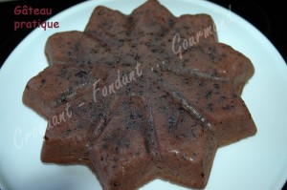 Pour 6 Croquants-Gourmands
- 250 g de chocolat à 50% (200g + 50 g)
- 2 càs de lait
- 150 g de mascarpone
- 150 g de faisselle bien égouttée
- 25 g de crème épaisse
- 90 g de sucre glace
- 5 œufs
- 50 g de farine
1 moule de 24 à 28 cm de diamètre (moule à parts silicone pour moi)
Préchauffage du four à 180° (chaleur tournante)
Faire fondre 200 g de chocolat avec le lait. Remuer et laisser tiédir.
Hacher le chocolat restant.
Fouetter le mascarpone, la faisselle et la crème avec le sucre et les œufs entiers jusqu'à ce que le mélange soit lisse.
Incorporer le chocolat fondu, le chocolat haché et la farine. Mélanger.
Verser dans le moule.
Enfourner pendant 20 minutes jusqu'à ce que le dessus soit ferme sous le doigt. Laisser tiédir dans le moule.
Démouler et le déguster tiède ou à température ambiante pour garder son fondant.

